ПРИМЕРНИ РАЗРАБОТКИ НА УРОЦИ
ПО ИЗОБРАЗИТЕЛНО ИЗКУСТВО
Интерактивна книга

Тема: Помощна тема към урок за Художествен шрифт и образ.
Вид на урока: Затвърждаване на знания и умения.
Цел: Разширяване на знанията на учениците за художественото оформяне на книга, обогатяване на знания, чрез интерактивни методи
Задачи:
1. Образователни – разширяване знанията на учениците за алтернативни начини за оформяне на книга.
2. Възпитателни – Изграждане на естетическа към печатните издания, изграждане на интереси към четенето, иновативно, нетрадиционно мислене.
3. Корекционни – Съответствие между думи и изображения.
4. Практически – Придобиване на художествени умения. Индивидуална работа и работа в колектив
Предварителна подготовка:
- избор на книга и съответни илюстрации към нея
- строеж, структура, хармония между елементите в книгата илюстрация, текст, цвят, обем и баланс в елементите; съставяне.
- Различни методи на интерактивни на шрифтовете и ефекти спрямо изображението.
- Практическо приложение.
Ход на урока:
Запознаване на учениците с понятията за художественото и визуално съдържание на една книга .
Нагледно визуализиране на различни интерактивни техники за изработване на ефекти в книгата .
Конкретизиране на задачите по изобразителните дейности, които предстои да извършат учениците.
Процес на създаване на интерактивна книга:
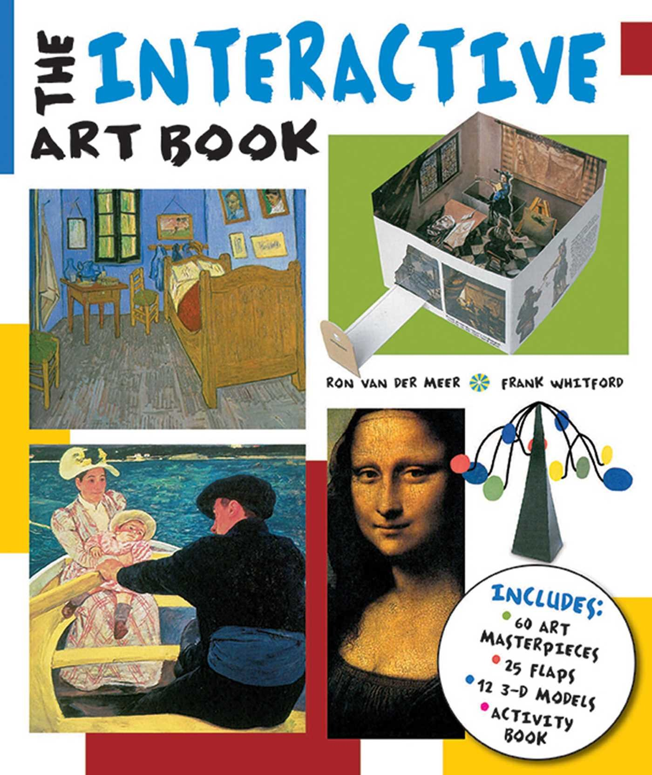
- избор на книга, илюстрации и фотографии към нея
- концепция (виждане, представа) - идея – какви интерактивни методи за работа да изберем
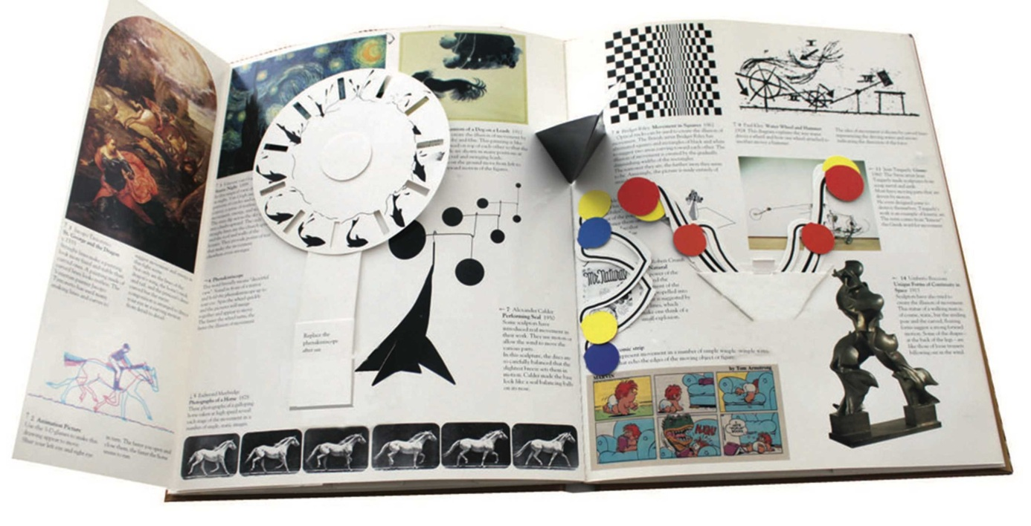

- Разделям учениците в групи по 3 и всеки от тях изработва няколко страници от книгата, като конкретизирам задачите.
- Обмяна на идеи от различните групи. Техническа свързаност на различните елементи.

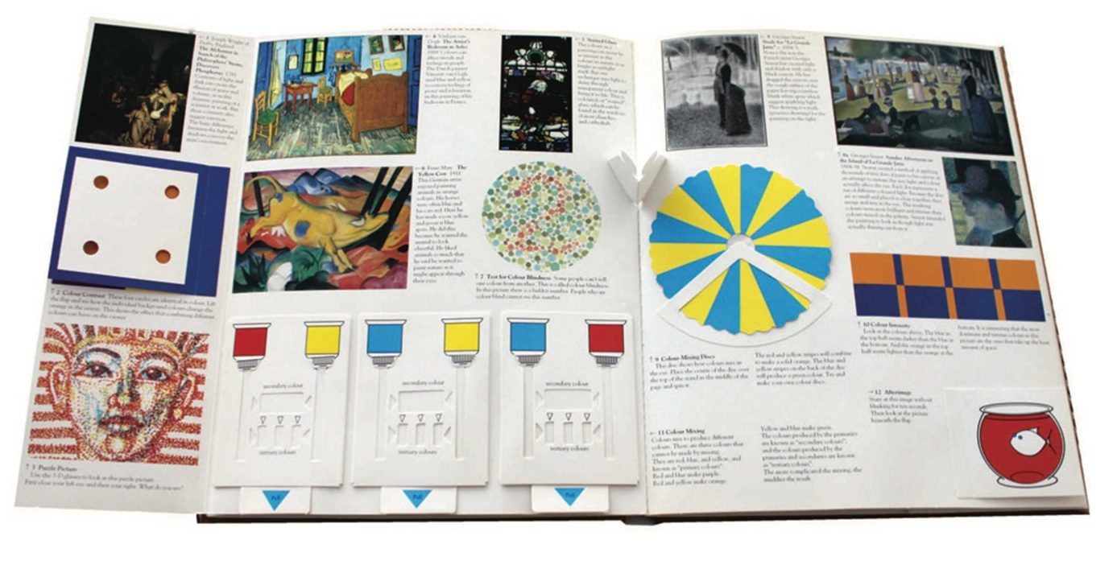

Правим анализ на всичко свършено през часа от учениците, разглеждаме получените резултати от различните групи и ги обединяваме в едно цяло. Демонстрирам получената интерактивна книга в цялостен вид. Конкретизирам каква е била ползата от нетрадиционната форма на урока по изобразително изкуство и кое е новото, което са научили учениците.
Урокът завършва с изказване на впечатленията от него.

